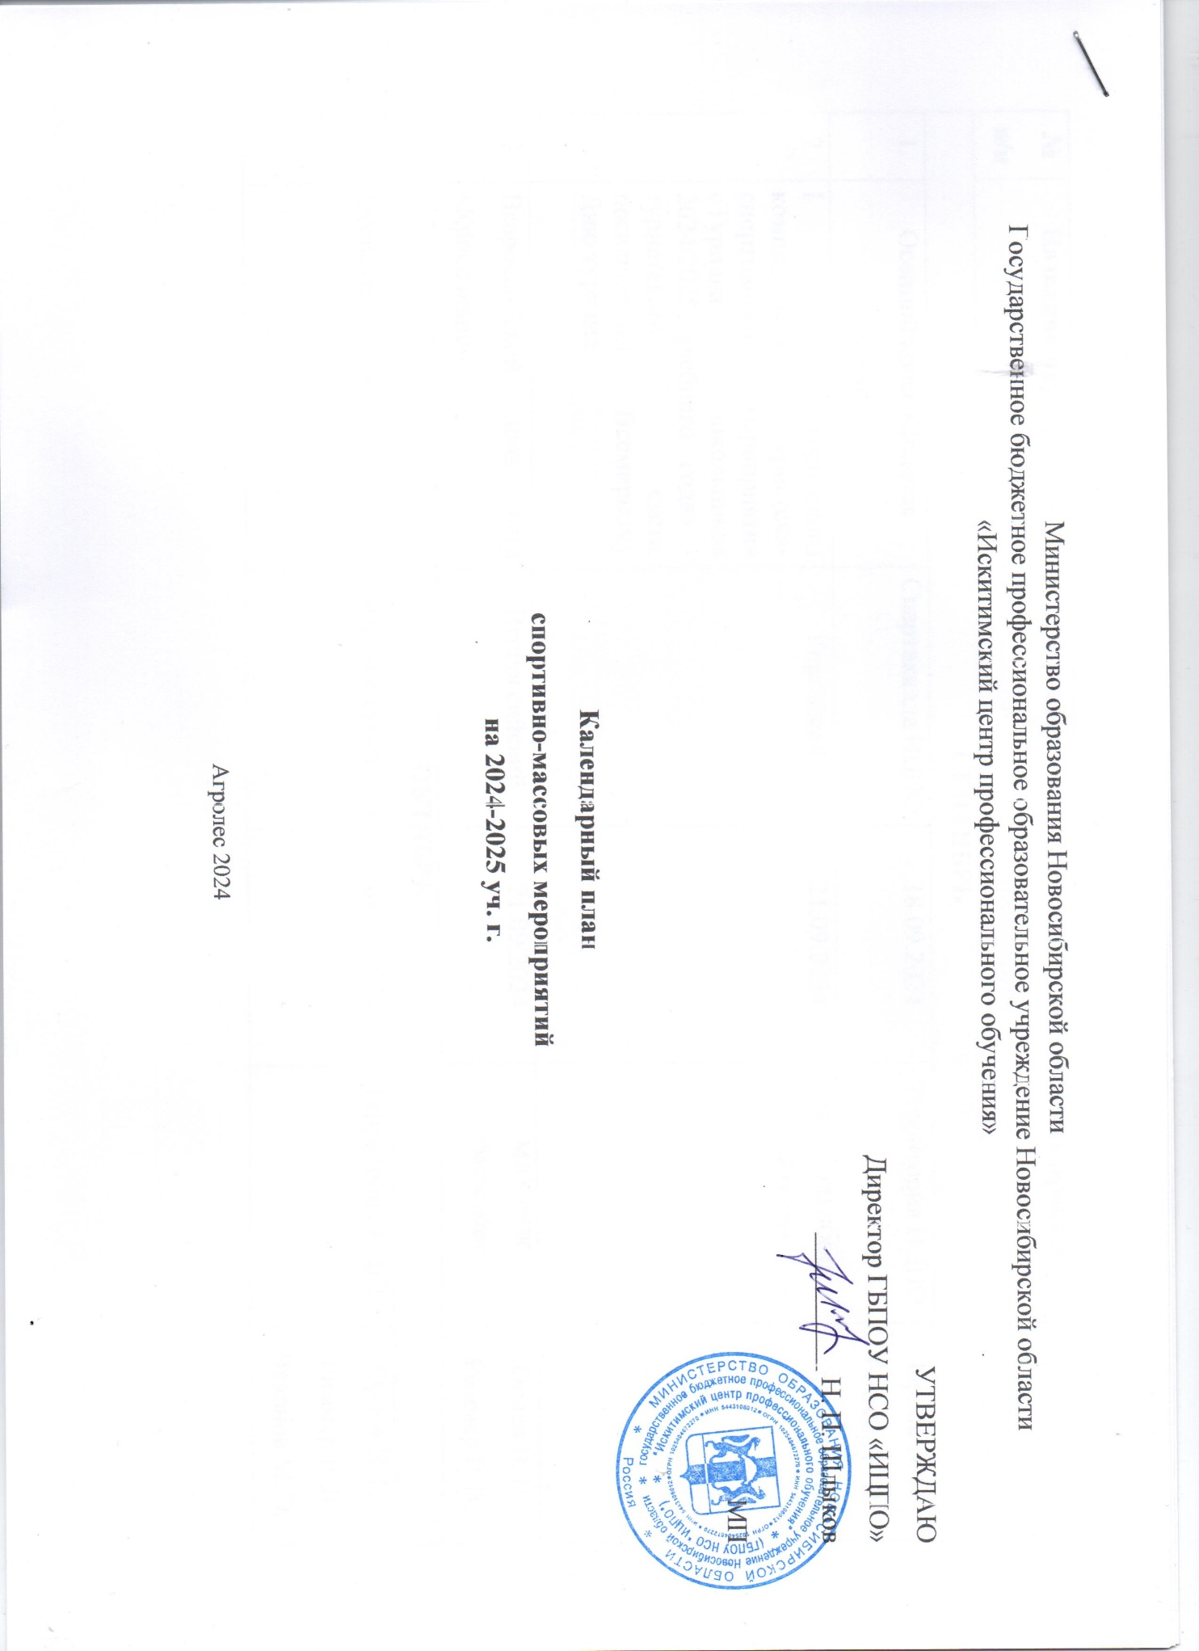

|  |  |  |  |  |  |
| --- | --- | --- | --- | --- | --- |
| **№ п/п** | **Название мероприятия** | **Уровень** | **Сроки проведения** | **Место проведения** | **Ответственный** |
| **СЕНТЯБРЬ** | | | | | |
| 1. | Осенний кросс «Золотая осень» | Спартакиада ИЦПО | 18.09.2024 | Территория ИЦПО | Орлов В. П.  Риммер Р. В. |
| 2. | I этап городского комплексного туристско-спортивного мероприятия «Туриада школьников 2024/2025 учебного года» - туристского слёта, посвященного Всемирному Дню туризма | Городской | 21.09.2024 | МАОУ ДО ДООЦТ «Юность» | Орлов В. П.3 |
| 3. | Всероссийский день бега «Кросс нации» | Всероссийский | 21.09.2024 | МАУ ФОК «Метелица» | Орлов В. П.  Риммер Р. В. |
| **ОКТЯБРЬ** | | | | | |
| 1. | Осенние страты | Спартакиада ИЦПО | 01.10.2024 | Территория ИЦПО | Орлов В. П.  Риммер Р. В.  Чеканов М. Э. |
| 2. | Легкоатлетический кросс памяти В.С. Цыбизова | Областная спартакиада | 04.10.2024 | Новосибирск | Орлов В. П.  Риммер Р. В. |
| 3. | Турнир по бадминтону «Осенний волан» | Внутрицентровский | 18.10.2024 | Спортивный зал ИЦПО | Риммер Р. В. |
| 4. | Шахматы | Областная спартакиада | октябрь | Новосибирск | Чеканов М. Э. |
| **НОЯБРЬ** | | | | | |
| 1. | Турнир по баскетболу | Спартакиада ИЦПО | 05.11-08.11.2024 | Спортивный зал ИЦПО | Орлов В. П. |
| 2. | Молодецкие игрища | Внутрицентровский | 12.11.2024 | Спортивный зал ИЦПО | Орлов В. П.  Риммер Р. В.  Чеканов М. Э. |
| 3. | Турнир по стрельбе из пневматической винтовки | Спартакиада ИЦПО | 15.11.2024 | Тир ИЦПО | Риммер Р. В. |
| 4. | Туристический слет первокурсников | Городской | ноябрь | МАОУ ДО ДООЦТ «Юность» | Орлов В. П. |
| **ДЕКАБРЬ** | | | | | |
| 1. | Турнир по волейболу | Спартакиада ИЦПО | 02.12.-06.12.2024 | Спортивный зал ИЦПО | Орлов В. П. |
| 2. | Товарищеская встреча по игре в шахматы «Королевская битва» | Городской | 11.12.2024 | Кабинет информатики | Чеканов М. Э. |
| 3. | Народные зимние забавы | Внутрицентровский | 18.12.2024 | Территория ИЦПО | Орлов В. П.  Риммер Р. В.  Чеканов М. Э. |
| **ЯНВАРЬ** | | | | | |
| 1. | Биатлон | Спартакиада ИЦПО | 27.01-31.01.2025 | Территория ИЦПО | Орлов В. П.  Риммер Р. В. |
| 2. | Турнир по гиревому спорту | Спартакиада ИЦПО | 20.01.-24.01.2025 | Тренажерный зал ИЦПО | Риммер Р. В. |
| **ФЕВРАЛЬ** | | | | | |
| 1. | Лыжные гонки | Спартакиада ИЦПО | 03.02.-07.02.2025 | Территория ИЦПО | Орлов В. П.  Риммер Р. В. |
| 2. | Гиревой спорт | Областная спартакиада | февраль | По назначению | Риммер Р. В. |
| 3. | Лыжные гонки памяти В.Ф. Наумова | Областная спартакиада | февраль | По назначению | Орлов В. П.  Риммер Р. В. |
| 4. | А ну-ка, парни! | Спартакиада ИЦПО | 18.02.2025 | Спортивный зал ИЦПО | Орлов В. П.  Риммер Р. В.  Чеканов М. Э. |
| 5. | Лыжня России | Всероссийский | февраль | МАУ ФОК «Метелица» | Орлов В. П.  Риммер Р. В. |
| **МАРТ** | | | | | |
| 1. | Старты Веснушек | Спартакиада ИЦПО | 13.03.2025 | Спортивный зал ИЦПО | Риммер Р. В.  Чеканов М. Э |
| 2. | Лыжные гонки памяти Наумова В. Ф. | Областная Спартакиада | март | СШОР по лыжному спорту | Риммер Р. В. |
| 3. | Зимний полиатлон | Областная Спартакиада | март | СШОР по лыжному спорту | Риммер Р. В. |
| **АПРЕЛЬ** | | | | | |
| 1. | Турнир по дартсу «В десяточку!» | Спартакиада ИЦПО | апрель | Тир ИЦПО | Риммер Р. В.  Чеканов М. Э. |
| 2. | Турнир по настольному теннису | Спартакиада ИЦПО | апрель | Спортивный зал ИЦПО | Риммер Р. В. |
| **МАЙ** | | | | | |
| 1. | Эстафета Памяти  Легкоатлетическая эстафета | Спартакиада ИЦПО | 06.05.2025 | Беговая дорожка ИЦПО | Риммер Р. В.  Чеканов М. Э. |
| 2. | 75- я легкоатлетическая эстафета памяти А. И. Покрышкина | Областная Спартакиада | Май | По назначению | Риммер Р. В. |
| 3 | Легкая атлетика | Областная Спартакиада | Май | По назначению | Риммер Р. В. |
| 4 | Турнир по игре в русскую лапту | Спартакиада ИЦПО | Май | Территория спортивного городка ИЦПО | Риммер Р. В.  Чеканов М. Э. |
| **ИЮНЬ** | | | | | |
| 1. | Турнир по игре в «Городки» | Спартакиада ИЦПО | 03.06.2025 | Территория спортивного городка ИЦПО |  |
| 2. | Уличная битва  Фестиваль дворовых игр | Спартакиада ИЦПО | 10.06.2025 |  |  |